积极备耕冬播 稳健喜获春收——股指期货2012年简要回顾与2013年技术展望

——股指期货2012年简要回顾与2013年技术展望

报告日期：2018年2月13日
供已增，需或减，价格恐走低
投资指南

塑料1805日线图 2018-2-13
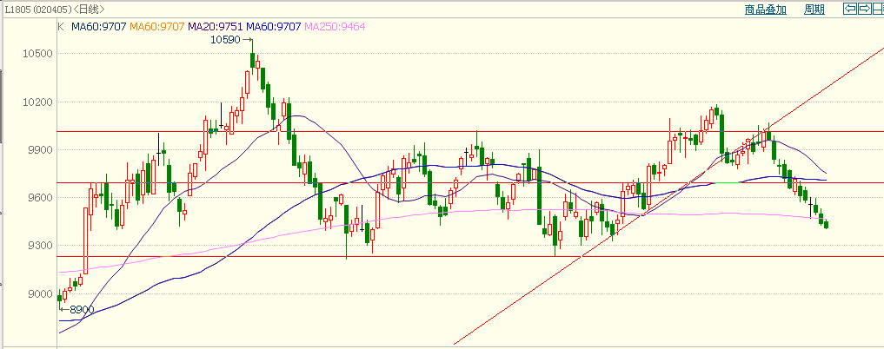

华龙期货研发中心
期货研究员：宋鹏
执业证书编号：F0295717
电 话：0931-8894545

内容提要：
PPI同比增速自从去年10月见高点6.9%以来，目前已连续4个月回落，现货价持续走弱，对工业品期货价格总体显现压力。
2018塑料新增供给压力较大，国内或新增138万吨产量，由于国外新增产能，带来进口增量在140万吨。而2018年装置检修将减少70.5万吨PE产量。从供给看压力较为明显。从需求来看，之前给予厚望的“禁废令”从中长期看，将减少塑料需求，成为中长期利空，随着环保的推进，快递、外卖等一次性塑料制品需求或将受到限制。因此，塑料中长期面临供增需减的压力。
春节后，地膜将进入需求旺季，并持续至4月底，在此期间，塑料在需求的支撑下，或能展开反弹，但塑料中长期供增需减已经比较清晰，塑料中期看，面临较大的下跌压力。

- 行情回顾
上周塑料1505在8500一线高位震荡，收于8360，全周上涨20点，涨幅0.24%。

- 宏观面分析
2018年1月份，全国工业生产者出厂价格同比上涨4.3%，环比上涨0.3%。PPI同比增速仍回落，工业品现货价仍处于弱势运行，对包括塑料期货在内的工业品期货整体价格支撑下滑。
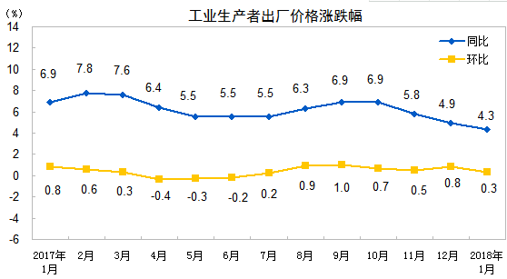
（数据来源：国家统计局）
二，塑料基本面分析：
- 原油仍偏强
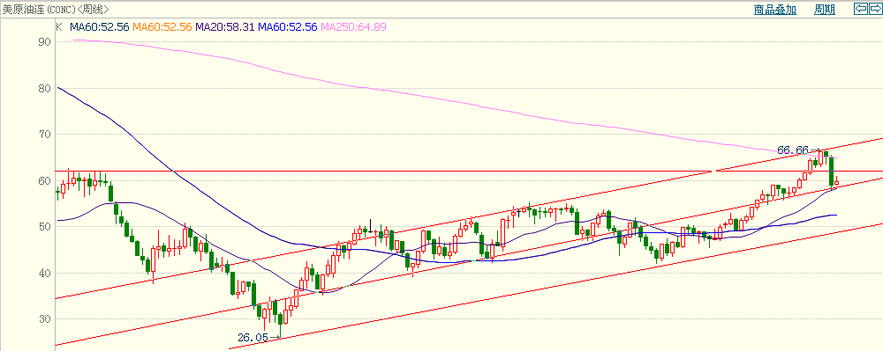
近期美原油高位回落，显示美国页岩油增长潜力，截止2月2号，美国原油产量正式突破每天1000万桶，达到1025.1万桶/日。美国产量上升，显示高油价对页岩油的供给刺激是较为明显的。而与此同时，美国原油商业库存连升两周，升至42025.4万桶。原油后续主要压力仍来自美国页岩油的增产。
但是，原油的中期利好仍是以沙特为首的OPEC减产，国际能源署（IEA）在2月原油市场报告中称，世界经合组织（OECD）成员国原油库存仅比五年均值高出5200万桶，较一年前的2.64亿桶已大幅减少，由此显示出OPEC减产效果明显，因此，原油中期走势或不必悲观。
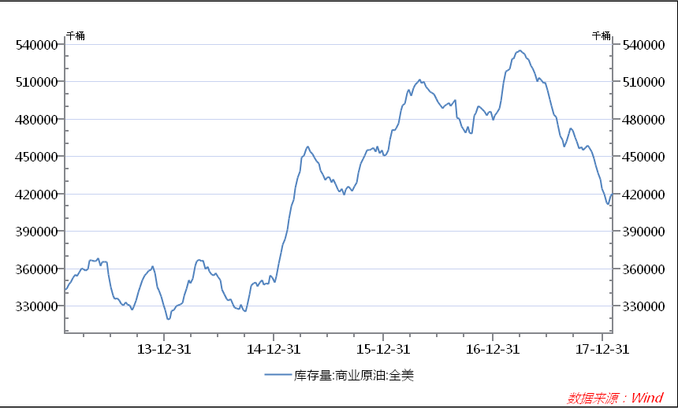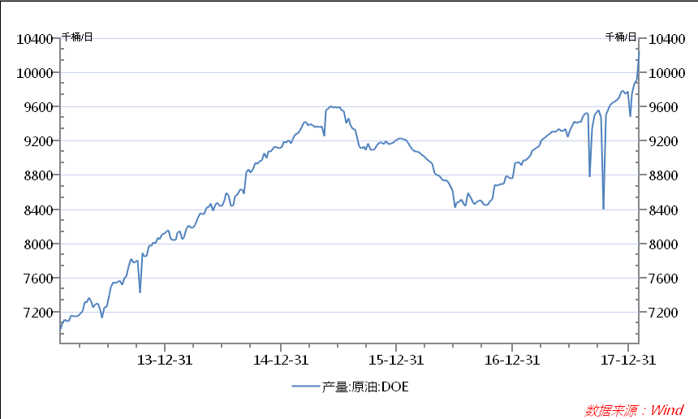
2、2018年供给大幅增加
2017年中天合创37万吨LDPE和神华宁煤45万吨HDPE/LLDPE装置投产时间较晚，均为2017年4季度，因此，其影响主要在2018年体现。而2018年中海壳牌二期70万吨HDPE/全密度，久泰能源30万吨全密度，延安延长45万吨全密度投产的确定性较大，这些待投产的新装置在2018年将增加145万吨产能，预计2018年国内聚乙烯产能达到1844万吨，同比2017年上涨8.5%。新增产能较2017年增幅较大，这些新增产能与2017年4季度已投产的产能，在2018将增加138万吨产量。
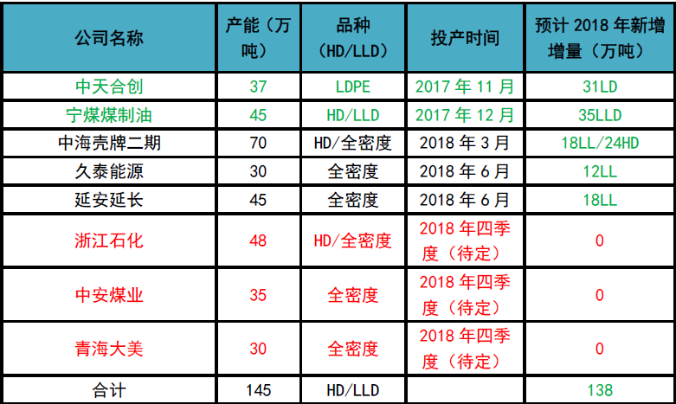
2017年底及2018年国内PE新增产能（资料来源：中石化）
从国际来看，2017年及2018年新装置投产也较多。2017年，全球（不含中国）PE产能达到9493万吨，全年新增产能238万吨。受美国飓风等因素影响，2017年国外大部分PE新增产能投产时间较晚，真正的影响将在2018年体现。
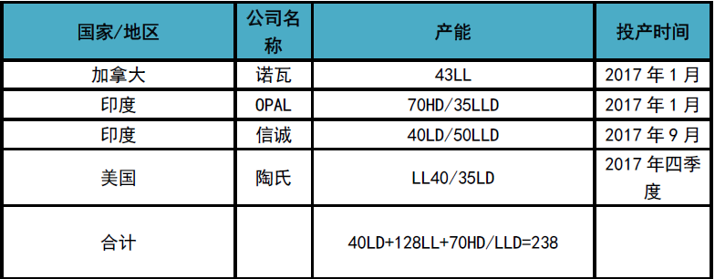
2017年国外PE新增产能（资料来源：中石化）
2018年，预计国外PE新增产能达到476万吨。
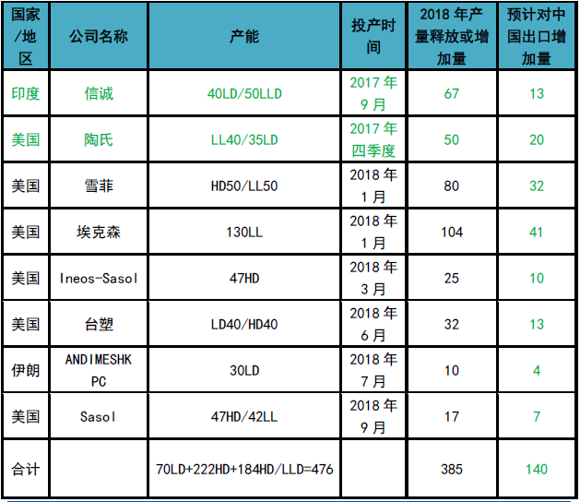
2018年国外PE新增产能（资料来源：中石化）
按照美国和伊朗新增产能形成的供应量按40%往中国，印度按20%销往中国。 预计2018年将有140万吨PE销往中国。
因此，2018年由国内外新增产能将带来138+140=278万吨新增产量。
- 2018年转置检修
2017年为煤化工检修大年，2018年煤制烯烃检修减少，油制检修将增多。2018年由于装置检修，共损失PE产量70.5万吨，和新增产能带来的产量增加对比，可以发现供给压力较大。
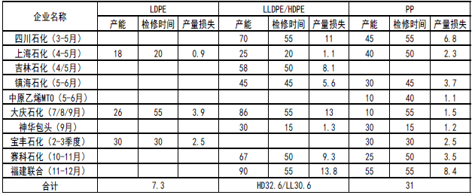
2018年国内聚烯烃装置检修（资料来源：中石油）
- 下游需求
市场普遍认为，自2012年结束高增长之后，中国塑料市场需求增长率大致已经回落到6%—7%左右，中国产业研究院数据显示，2017年1-9月国内塑料制品6052万吨，增长率5.2%左右。2017年部分行业增长率明显回落，如国内汽车产销量同比增速明显回落。塑料传统需求相较供给增长不足。
之前市场普遍对“禁废令”抱有较大预期，认为废塑料被新料替代，将对新料形成明显支撑，短期看确实如此，如2017年4季度，塑料淡季不淡，石化库存低位，对价格形成较为有利的支撑。但是，中国禁止废塑料进口，将使得国外废塑料处理形成压力，在环保的压力下，国外将减少对废塑料的使用，因此，“禁废令”从中长期看将打击塑料需求，对塑料形成利空。
同时，国内由于塑料长期使用，尤其是近年快递和外卖形成大量一次性塑料包装的垃圾，以北京为例，每天产生1200吨塑料垃圾，2016年全年产生43.6万吨。为了焚烧塑料垃圾，需要长时间将炉温提高至800到1000摄氏度，使得成本大幅提升。
1月18日国家发改委网站开设“我为塑料垃圾污染防治建言献策”专栏，邀请社会各界围绕不同领域塑料制品的管理要求，提出意见。发改委环资司透露，正在研究制定防治塑料垃圾污染的政策文件，按照“限制一批，替代一批，规范一批”的原则，对不同生产、生活、消费等情形中使用的塑料制品，分领域、分品类提出政策措施。
因此，在环保的压力下，不论国内还是国外，均将对一次性塑料制品的使用进行限制，从中长期看塑料需求有下滑的压力。
综合上面分析可以看出，2018年塑料供给将明显增加，而2018年及以后的中长期塑料需求将面临下滑，所以从中长期看塑料供增需减，塑料价格面临下滑的压力，石化在塑料方面的利润面临下滑的可能。
三，技术面分析：
以下是截至2018-2-13号塑料指数周线图：
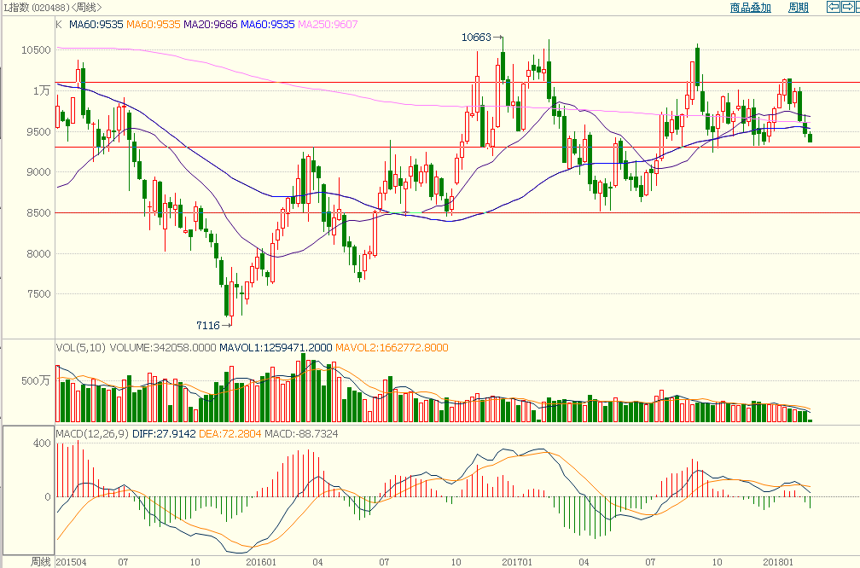
塑料指数周线图上仍呈现区间震荡态势，主要震荡区间在9300—10100之间。目前已经接近9300一线，若此一线不能止跌，塑料将进入下方8500—9300区间，目前MACD偏弱，绿柱加长，双线死叉。

四．行情展望
春节后，地膜将进入需求旺季，并持续至4月底，在此期间，塑料在需求的支撑下，或能展开反弹，但塑料中长期供增需减已经比较清晰，塑料中期看，面临较大的下跌压力。

